辽宁氟托新能源材料有限公司
环保整改实施方案

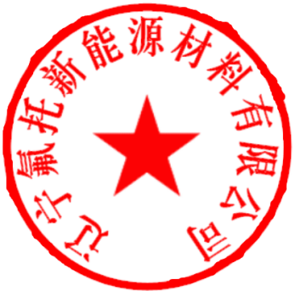

2022年9月25日

辽宁氟托新能源材料有限公司
环保问题整改实施方案
2022年9月25日阜新市生态环境局在检查中发现我公司二车间生产过程中产生的部分废气通过二车间楼顶法定排污口东南侧的非法定排污口直接排放。检查后公司立即召开会议研究环保整改问题，并形成环保问题整改实施方案如下：
一、检查发现环保问题两处，分别在一车间楼顶、二车间楼顶，公司责令相关部门人员立即对现场进行处置，并预估整改投入20万元；
二、公司成立了专项整改领导小组，明确了组长、副组长、成员职责及其任务分工，保证环保问题整改组织有保障；
三、公司按照检查内容对照实际整改情况形成了整改报告；
四、加强管理，落实车间管理人员责任。存在原由：车间1带有阀门管线为预留管口，为以后增加防治设施不受影响，车间2为前遗留烟囱口，检查时已封并加盲板，均用防火泥封堵。；
五、在8小时之内拆除一车间、二车间现场非法定管线，保留法定排污口；
六、本着以人为本、健康工作的宗旨，公司针对各岗位职业危害因素于本月开展全员职业健康大检查；
七、强化尾气在线检测装置管理，及时巡查及时记录；
八、继续加大污染防治投入，确保达标排放。
整改小组
组长：戴进猛；
副组长：王新起
成员：马季、敖凤志、苑玉红、张永光、苏刚、刘洪
序号 | 问题描述 | 整改措施 | 责任人 | 完成时限 | 资金投入
1 | 一车间楼顶存在非法定排污口。 | 拆除非法定管线，保留法定排污口 | 王新起 | 2022.10.1 | 10万元
2 | 二车间楼顶存在非法定排污口。 | 拆除非法定管线，保留法定排污口 | 王新起 | 2022.10.1 | 10万元
合计 |  |  |  |  | 20万元

这次检查再一次给我们敲响了警钟，环保问题必须常抓不懈，丝毫放松不得，否则就会给国家和人民带来不可挽回的损失。负责必明责、履责必尽责，做到投入到位、培训到位、基础管理到位，认真吸取教训，注重举一反三，全面加强环保管理工作。

辽宁氟托新能源材料有限公司
2022年9月25日

